**HIVEBANKS法定货币代理使用教程**

**1：登录到数字银行首页（服务器配置的域名/h5 例如我在配置服务器时域名为**[www.baidu.com](http://www.baidu.com)**那么前端访问域名为**[www.baidu.com/h5](http://www.baidu.com/h5) **后端访问页面为**[www.baidu.com/api](http://www.baidu.com/apih5)**）**

已有账户直接登录，新用户可以注册以及创建新账户，数字货币代理以及法定货币代理是代理商注册

**2：注册**

1若显示如下页面请耐心等待管理员开放注册权限，或联系管理员（已有账户可直接登录）

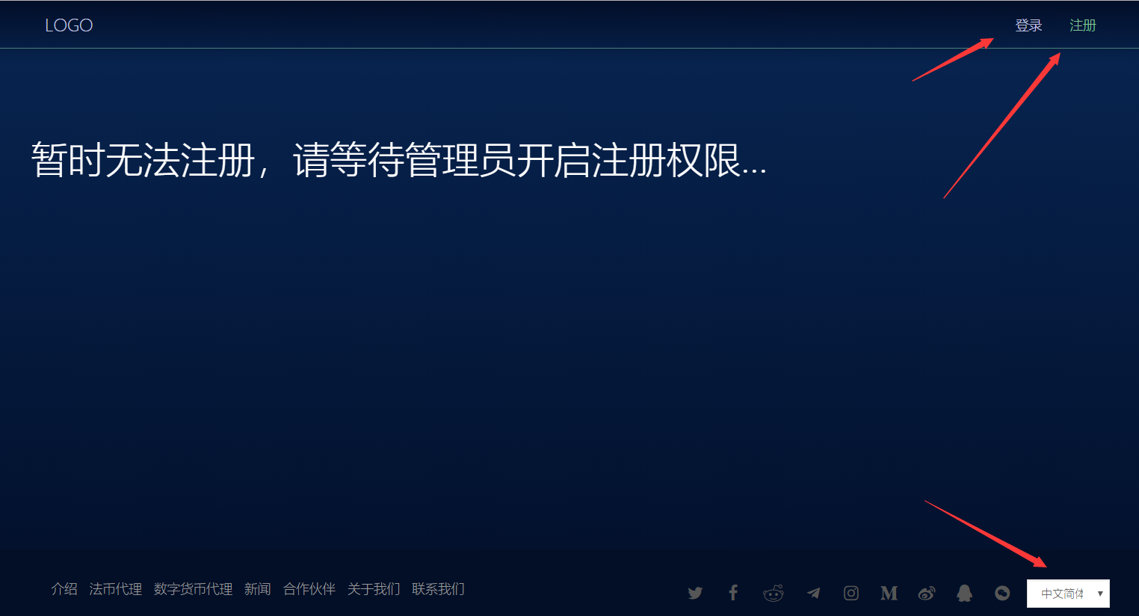

2 注册

2.1 邮箱注册

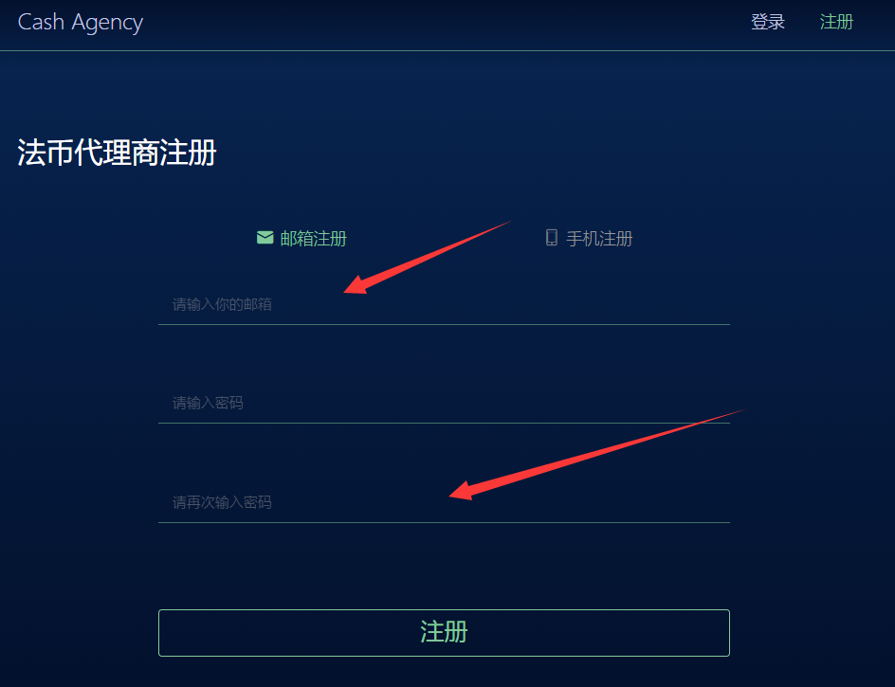

填写信息后点击注册会给注册邮箱账户发送一封确认邮件链接，点击链接即可完成注册，然后请耐心等待管理员审核。

2.2 手机注册

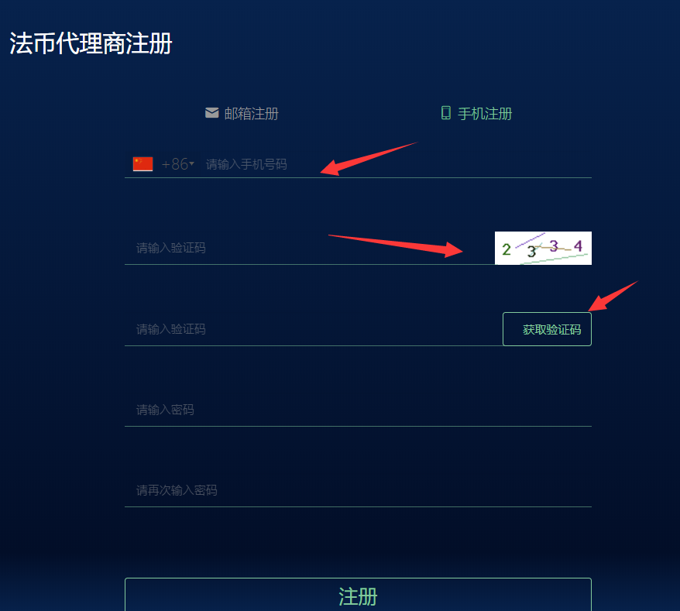

手机注册需要进行选择国家代码，点击获取验证码会给注册手机发送短信。然后填写信息即可完成注册进行登录，然后请耐心等待管理员的审核。

3 登录

3.1 邮箱账号登录

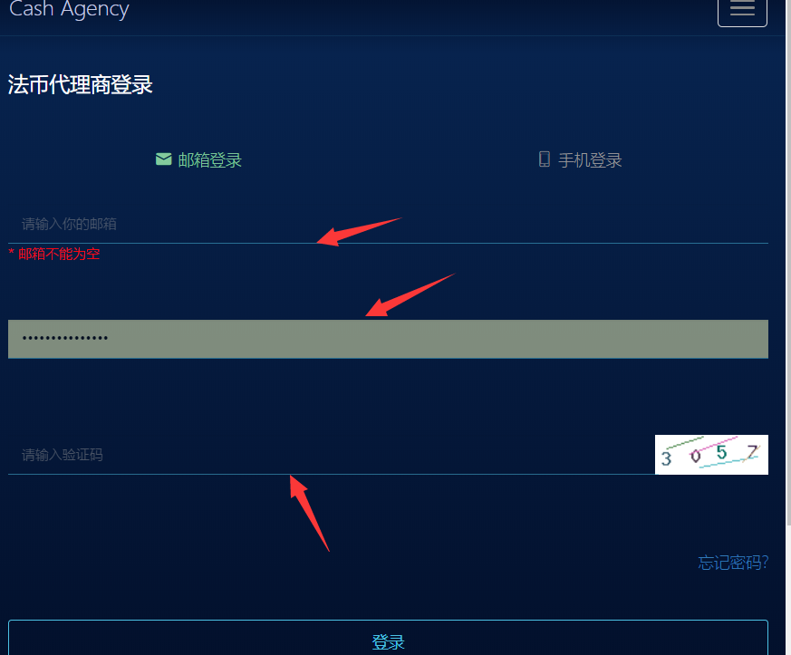

输入账号，密码，验证码进行登录。（若忘记密码可进行忘记密码进行重置）

3.2 手机账号登录

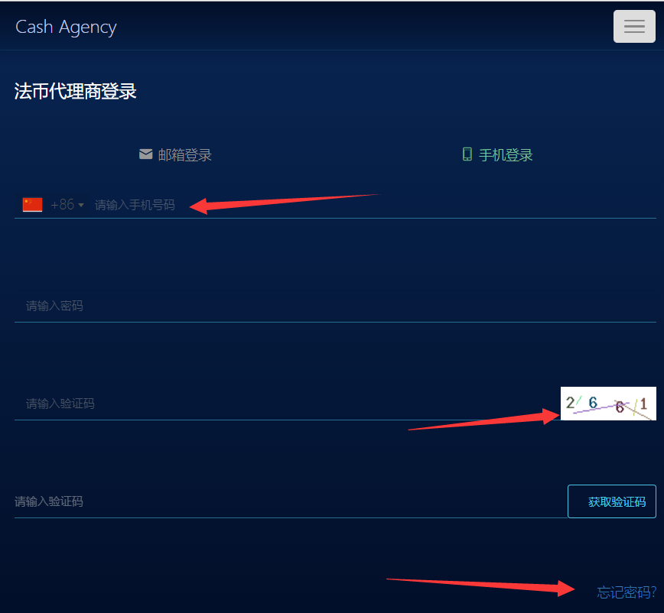

登录信息填写，要求手机验证码进行登录。（若忘记密码可进行忘记密码进行重置）

**3：界面管理**

3.1 账户首页

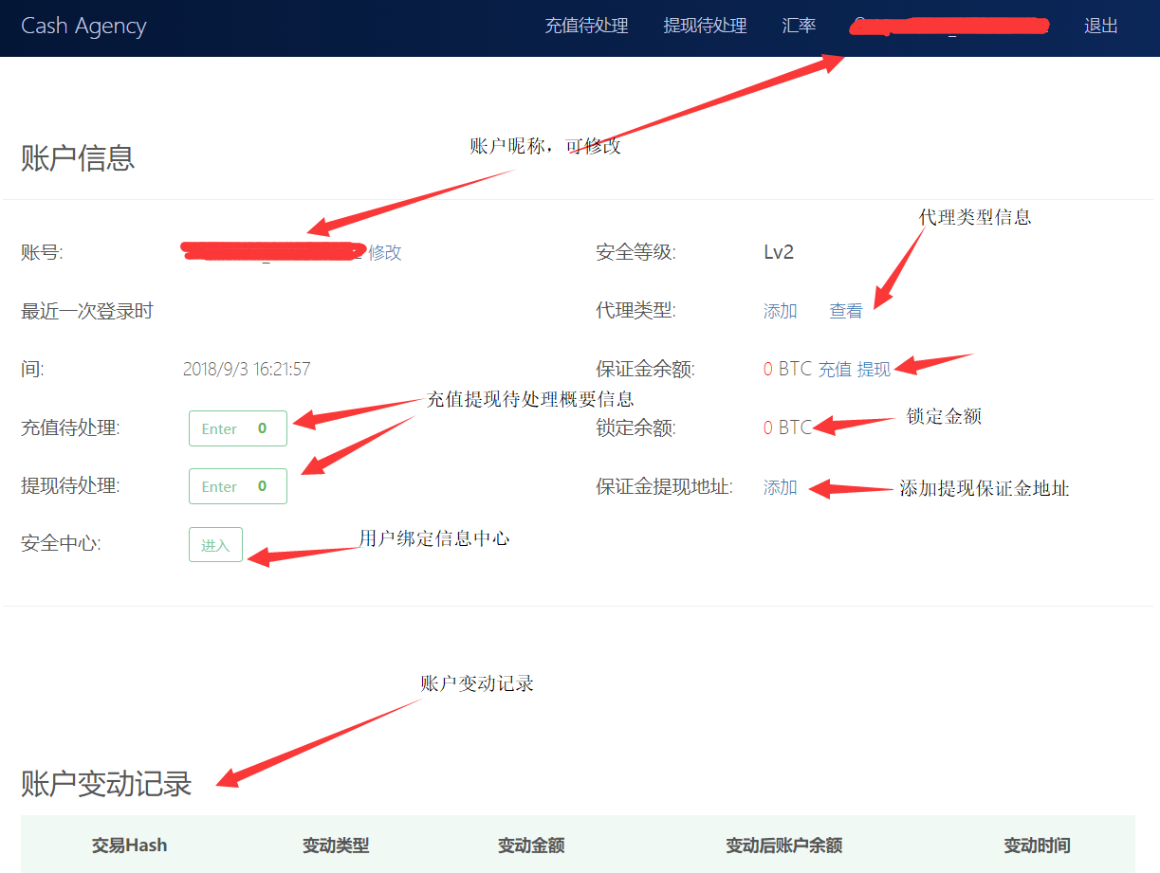

3.2 安全中心

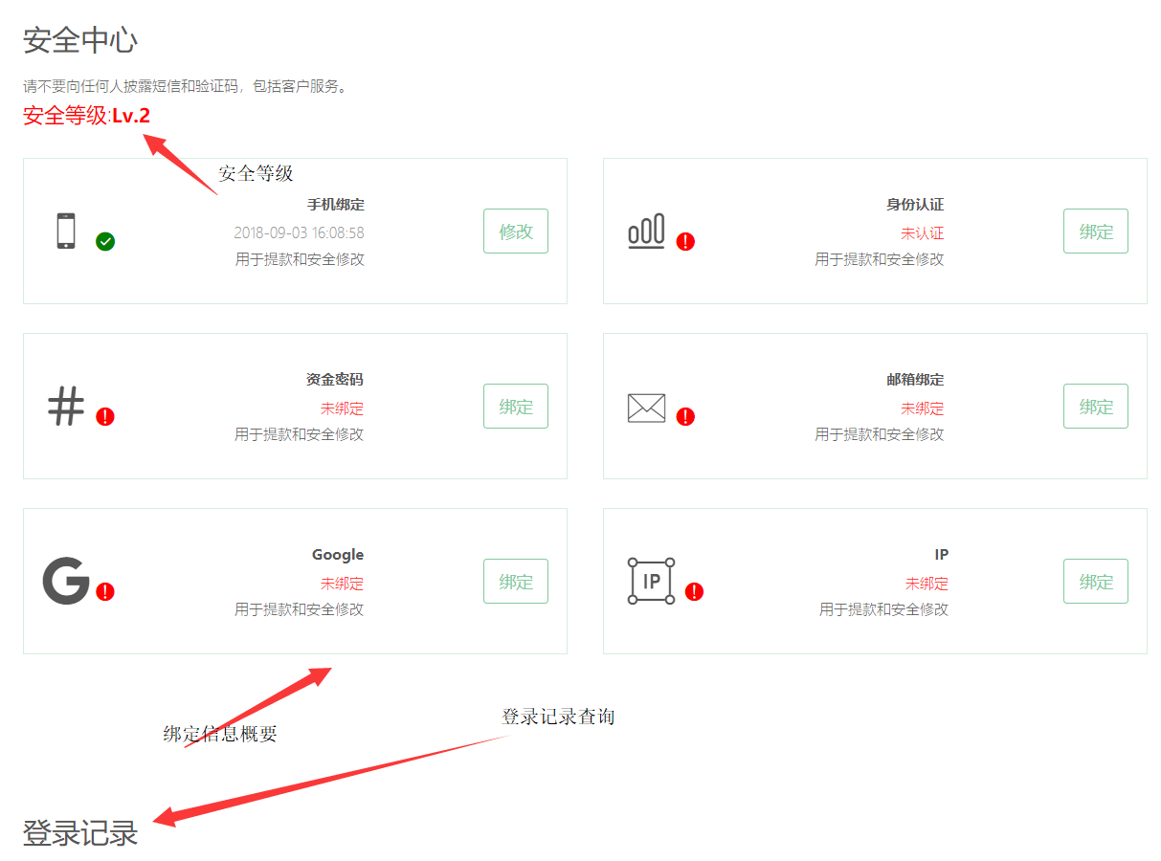

此页面显示当前用的的绑定信息汇总，以及用户的等级显示，用户登录记录可在此页面进行查看。

3.3保证金充值

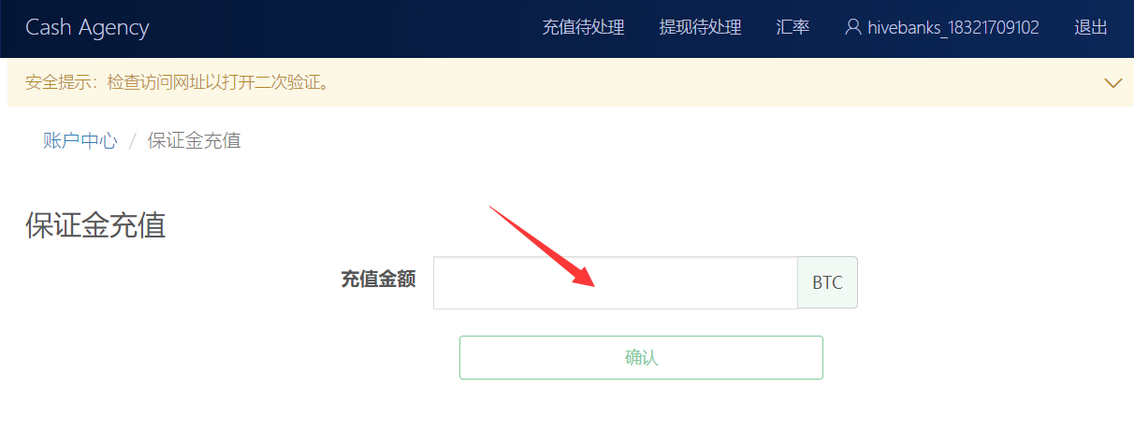

3.3保证金提现

**银行系统法定货币代理商管理界面介绍到此结束。感谢您的使用！**